Μαθαίνουμε το Δ, δ
ΟΝΟΜΑ: ___________________________
- Χρωματίζουμε το Δ, δ και τις εικόνες:
δώρο

δαχτυλίδι

Δήμητρα

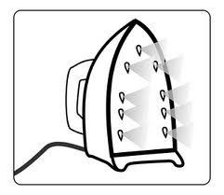
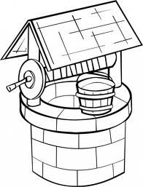
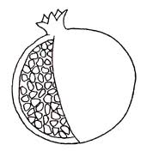
- Γράψε κάτω από τις εικόνες ό,τι βλέπεις και βάλε τόνους:

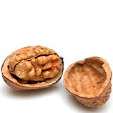
_ _ _ _ _ _ _ _ _ _ _ _ _ _ _ _ _ _ _ _ _ _ _ _ _ _ _ _ _ _ _ _ _ _ _

_ _ _ _ _ _ _ _ _ _ _ _ _ _ _ _ _ _ _ _ _ _ _ _ _ _ _ _ _ _ _ _ _ _ _ _ _

- Τώρα διάβασε δυνατά τις λέξεις που έγραψες στην άσκηση!

- Φτιάξε φωνούλες με το Δ,δ και μετά βρες και γράψε μια λέξη που ξεκινά από κάθε φωνή:

α δα όπως δασκάλα
ε __ όπως ____________
δ
ο __ όπως ____________
ι __ όπως ____________
ου __ όπως ____________

- Βάλε τόνο στις παρακάτω λέξεις και μετά κύκλωσε το Δ με κόκκινο και το δ με πράσινο:
χοροπηδω Διονυσης καδρο δρομος δεσιμο δικαστης
χαδι Δημητρης δικαστης δωματιο διαδρομος Δαναη Δημητρα
διδυμες σανιδες Δαφνη σοδα λαδι εδωσα Δομνα

